
E
LOTO
E.S CHARLY

Dimanche 29 Janvier à 14H
Salle Maurice Dubernard
78-130 Rue du Malpas 69390 Charly

Ouverture des Portes à 12h30

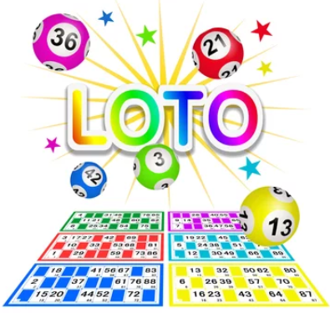
Pas de réservation

PC Portable
+ 2500€ de lots
Bon pour un Voyage Valeur 1000€
4€ le Carton / 10€ Les 3 Cartons / 20€ Les 7 Cartons / 25€ Les 10 Cartons
1 Partie enfants gratuite
Renseignement : 06 82 22 01 23
« Buvette & Petite Restauration »

